温馨提示：
此套题为Word版，请按住Ctrl,滑动鼠标滚轴，调节合适的观看比例，答案解析附后。关闭Word文档返回原板块。
课时提升作业 九
牛顿运动定律的综合应用
(45分钟 100分)
一、选择题(本题共10小题,每小题7分,共70分。1～6题为单选题,7～10题为多选题)
1.关于超失重,下列说法中正确的是( )
A.体操运动员双手握住单杠吊在空中不动时处于失重状态
B.蹦床运动员在空中上升和下落过程中都处于失重状态
C.举重运动员在举起杠铃后不动的那段时间内处于超重状态
D.游泳运动员仰卧在水面静止不动时处于失重状态
【解析】选B。当加速度有竖直向下的分量时,物体处于失重状态;当加速度有竖直向上的分量时,物体处于超重状态,蹦床运动员在空中上升和下降的过程中加速度方向均竖直向下,且a=g,为完全失重状态,所以B正确。而A、C、D中运动员均处于平衡状态,F=mg,既不超重也不失重。
2.(2016·潍坊模拟)DIS是由传感器、数据采集器、计算机组成的信息采集处理系统,某课外实验小组利用DIS系统研究电梯的运动规律,他们在电梯内做实验,在电梯天花板上固定一个力传感器,传感器的测量挂钩向下,在挂钩上悬挂一个质量为1.0 kg的钩码,在电梯由静止开始上升的过程中,计算机屏上显示如图所示的图象(g取10m/s²),则( )
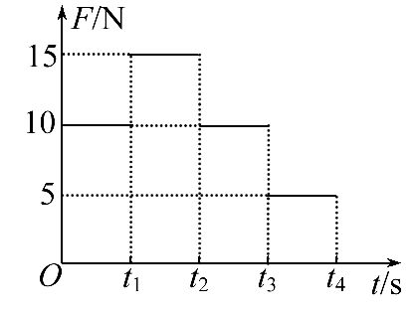
A.t₁到t₂时间内,电梯匀速上升
B.t₂到t₃时间内,电梯处于静止状态
C.t₃到t₄时间内,电梯处于超重状态
D.t₁到t₂时间内,电梯的加速度大小为5m/s²
【解析】选D。0～t₁时间内,F₁=mg,电梯静止,t₁～t₂时间内,F₂>mg,电梯加速上升,加速度a=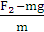=5m/s²,A错误,D正确;t₂～t₃时间内,F₃=mg,电梯匀速上升,B错误;t₃～t₄时间内,F₄<mg,电梯减速上升,处于失重状态,C错误。
【加固训练】
(多选)(2016·德州模拟)在下列运动过程中,人处于失重状态的是( )
A.小朋友沿滑梯加速滑下
B.乘客坐在沿平直路面减速行驶的汽车内
C.航天员随飞船绕地球做圆周运动
D.跳水运动员离开跳板后向上运动
【解析】选A、C、D。当小朋友沿滑梯加速下滑时,具有向下的加速度,人处于失重状态,A正确;乘客坐在沿平直路面减速行驶的汽车内,对乘客受力分析可得在竖直方向汽车对乘客的作用力平衡了乘客的重力,乘客不处于失重状态,B错误;航天员随飞船绕地球做圆周运动,航天员处于完全失重状态,运动员离开跳板后仅受重力作用,处于完全失重状态,C、D正确。
3.如图所示,质量为1kg的木块A与质量为2kg的木块B叠放在水平地面上,A、B间的最大静摩擦力为2N,B与地面间的动摩擦因数为0.2。用水平力F作用于B,则A、B保持相对静止的条件是(g取10m/s²)( )
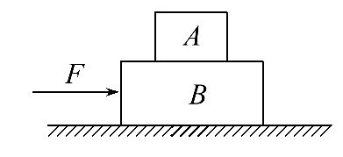
A.F≤12N B.F≤10N
C.F≤9N D.F≤6 N
【解析】选A。当A、B间有最大静摩擦力(2N)时,对A由牛顿第二定律知,加速度为2m/s²,对A、B整体应用牛顿第二定律有：F-0.2×30N=3×2 N,F=12N,A、B保持相对静止的条件是F≤12N,A正确,B、C、D错误。
4.如图所示,在光滑水平面上有一静止小车,小车上静止地放置着一小物块,物块和小车间的动摩擦因数为μ=0.3,用水平恒力F拉动小车,设物块的加速度为a₁,小车的加速度为a₂。当水平恒力F取不同值时,a₁与a₂的值可能为(当地重力加速度g取10m/s²)( )
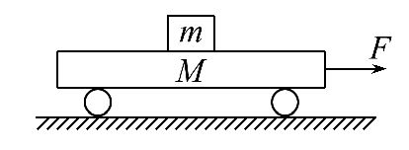
A.a₁=2m/s²,a₂=3m/s²
B.a₁=3m/s²,a₂=2m/s²
C.a₁=5m/s²,a₂=3m/s²
D.a₁=3m/s²,a₂=5m/s²
【解析】选D。由受力分析可知物块的加速度取决于小车对物块的摩擦力,即F_{f}=ma₁,且F_{f}的最大值为F_{fm}=μmg,即a₁的最大值为a_{1m}=μg=3m/s²。当二者相对静止一起加速时,a₁=a₂≤3m/s²。当F较大时,物块与小车发生相对滑动,a₁=3 m/s²,
a₂>3m/s²。综上所述只有选项D符合题意。

【加固训练】
如图所示,A、B两物块叠放在一起,放在光滑地面上,已知A、B物块的质量分别为M、m,物块间粗糙。现用水平向右的恒力F₁、F₂先后分别作用在A、B物块上,物块A、B均不发生相对运动,则F₁、F₂的最大值之比为( )
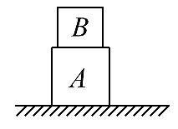
A.1∶1 B.M∶m
C.m∶M D.m∶(m+M)
【解析】选B。F₁作用在A物块上,由牛顿第二定律,F₁=(M+m)a₁。设A、B物块间的最大静摩擦力为F_{f},对B物块,则有F_{f}=ma₁。F₂作用在B物块上,由牛顿第二定律,F₂=(M+m)a₂。对A物块,则有F_{f}=Ma₂,联立解得：F₁、F₂的最大值之比为F₁∶F₂=
M∶m,选项B正确。
5.如图所示,一根轻绳跨过光滑定滑轮,两端分别系着质量为m₁、m₂的物块。m₁放在地面上,m₂离地面有一定高度。当m₂的质量发生改变时,m₁的加速度a的大小也将随之改变。下列图象中,最能准确反映a与m₂间的关系的是( )
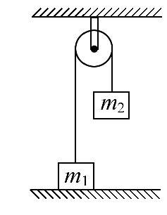
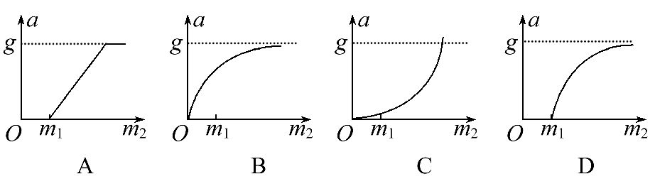
【解析】选D。当m₂≤m₁时,系统静止,a=0,B、C错误;当m₂>m₁时,对整体有m₂g-m₁g=(m₁+m₂)a,即a=g-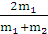g,可见m₂趋近于无穷大时,a趋近于g,D正确。
6.(2016·大同模拟)如图所示,小木箱ABCD的质量M=1.2kg,高L=1.0m,其顶部离挡板E的距离h=2.0m,木箱底部有一质量m=0.8kg的小物体P。在竖直向上的恒力T作用下,木箱向上运动。为了防止木箱与挡板碰撞后停止运动时小物体与木箱顶部相撞,则拉力T的取值范围为(重力加速度g取10m/s²)( )
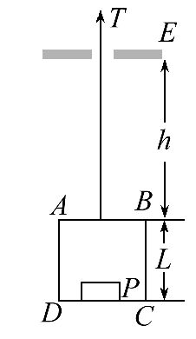
A.0<T<30N B.0<T<35N
C.20N<T<35N D.20 N<T<30N
【解析】选D。在木箱与小物体整体上升过程中,由牛顿第二定律得T-(M+m)g=(M+m)a,当木箱与挡板相碰时速度满足=2ah,小物体与木箱顶部不相碰时速度v_{P}应满足<2gL,解得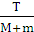-g<g,得T<30N。要使木箱向上运动,则有T>(M+m)g=20N,所以T的取值范围为20N<T<30N,故选项D正确。
7.如图所示,一足够长的木板静止在光滑水平面上,一物块静止在木板上,木板和物块间有摩擦。现用水平力向右拉木板,当物块相对木板滑动了一段距离但仍有相对运动时撤掉拉力,此后木板和物块相对于水平面的运动情况为( )
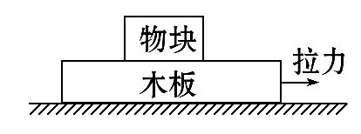
A.物块先向左运动,再向右运动
B.物块向右运动,速度逐渐增大,直到做匀速运动
C.木板向右运动,速度逐渐变小,直到做匀速运动
D.木板和物块的速度都逐渐变小,直到为零
【解析】选B、C。开始时,物块相对木板向左滑动,物块受到向右的滑动摩擦力,木板受到向左的滑动摩擦力,当撤掉拉力时,由于v_{木}>v_{物},物块和木板受到的滑动摩擦力大小、方向均不变,故木板向右做匀减速运动,物块向右做匀加速运动,直到两者速度相等后,一起做匀速运动,B、C正确。
8.(2016·郑州模拟)一辆小车静止在水平地面上,bc是固定在小车上的水平横杆,物块M穿在杆上,M通过线悬吊着小物体m,m在小车的水平底板上,小车未动时,细线恰好在竖直方向上,现使车向右运动,全过程中M始终未相对杆bc移动,M、m与小车保持相对静止,已知a₁∶a₂∶a₃∶a₄=1∶2∶4∶8,M受到的摩擦力大小依次为F_{f1}、F_{f2}、F_{f3}、F_{f4},则以下结论正确的是( )
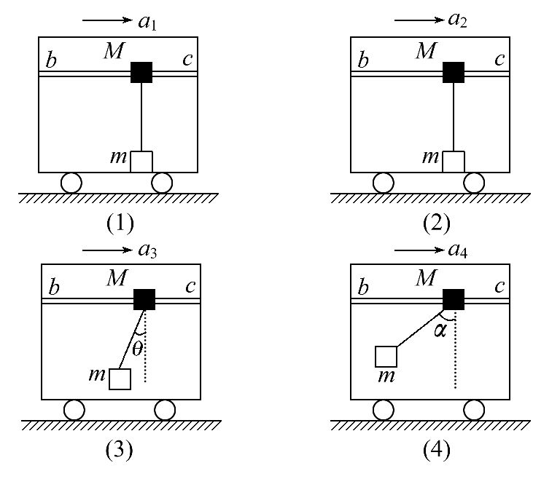
A.F_{f1}∶F_{f2}=1∶2 B.F_{f2}∶F_{f3}=1∶2
C.F_{f3}∶F_{f4}=1∶2 D.tanα=2tanθ
【解析】选A、C、D。已知a₁∶a₂∶a₃∶a₄=1∶2∶4∶8,在图(1)和图(2)中摩擦力F_{f}=Ma,则F_{f1}∶F_{f2}=1∶2,A正确;F_{f2}∶F_{f3}=Ma₂∶(M+m)a₃,故B错误;在图(3)和图(4)中摩擦力F_{f3}=(M+m)a₃,F_{f4}=(M+m)a₄,F_{f3}∶F_{f4}=1∶2,C正确;图(3)、(4)中,a₃=gtanθ,a₄=gtanα,则tanα=2tanθ,则D正确。
9.(2016·安庆模拟)如图所示,电梯的顶部挂一个弹簧测力计,测力计下端挂了一个重物,电梯做匀速直线运动时,弹簧测力计的示数为10N,在某时刻电梯中的人观察到弹簧测力计的示数变为8N,关于电梯的运动,以下说法正确的是(g取10m/s²)( )
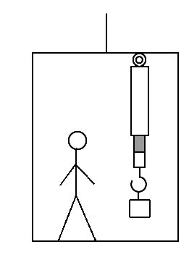
A.电梯可能向上加速运动,加速度大小为2 m/s²
B.电梯可能向下加速运动,加速度大小为2 m/s²
C.电梯可能向上减速运动,加速度大小为2 m/s²
D.电梯可能向下减速运动,加速度大小为2 m/s²
【解题指导】弹簧测力计的示数减小,电梯处于失重状态,其加速度竖直向下,可能向下加速运动,也可能向上减速运动。
【解析】选B、C。电梯匀速运动时,对重物由平衡条件得mg=F,m=1kg,当弹簧测力计的示数变为8N时,对重物由牛顿第二定律得mg-F′=ma,得a=2m/s²,加速度方向向下,其运动情况可能向上减速或向下加速,B、C正确。
10.如图甲所示,用粘性材料粘在一起的A、B两物块静止于光滑水平面上,两物块的质量分别为m_{A}=1kg、m_{B}=2kg,当A、B之间产生拉力且大于0.3N时A、B将会分离。t=0时刻开始对物块A施加一水平推力F₁,同时对物块B施加同一方向的拉力F₂,使A、B从静止开始运动,运动过程中F₁、F₂方向保持不变,F₁、F₂的大小随时间变化的规律如图乙所示。则下列关于A、B两物块受力及运动情况的分析,正确的是( )
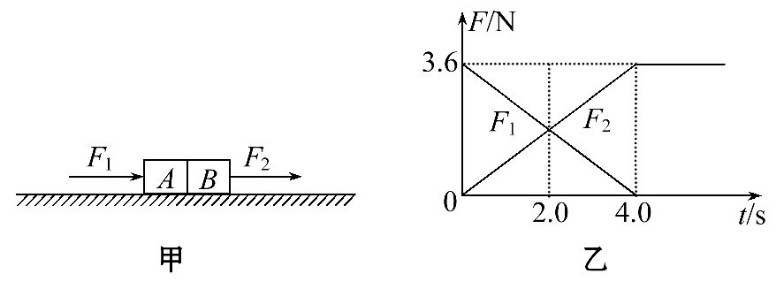
A.t=2.0s时刻A、B之间作用力大小为0.6N
B.t=2.0s时刻A、B之间作用力为零
C.t=2.5s时刻A对B的作用力方向向左
D.从t=0时刻到A、B分离,它们运动的位移为5.4m
【解析】选A、D。设t时刻A、B分离,分离之前A、B共同运动,加速度为a,则a=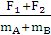=1.2m/s²,分离时：F₂-F=m_{B}a,F₂=F+m_{B}a=2.7N,由F₂=kt=t可得t=×2.7 N=3s,它们运动的位移x=at²=5.4m,则D正确;当t=2s时,F₂=1.8N,F₂+F′=m_{B}a,F′=m_{B}a-F₂=0.6N,A正确,B错误;当t=2.5s时,F₂=2.25N,F₂+F″=m_{B}a,F″=m_{B}a-F₂=0.15N>0,故t=2.5s时刻A对B的作用力方向向右,C错误。
二、计算题(本题共2小题,共30分。需写出规范的解题步骤)
11.(15分)如图所示,水平地面上放置一个质量为m的物体,在与水平方向成θ角、斜向右上方的拉力F的作用下沿水平地面运动。物体与地面间的动摩擦因数为μ,重力加速度为g。求：
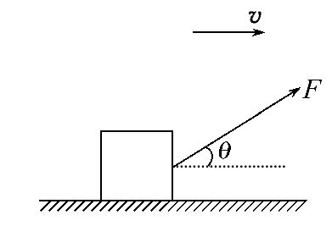
(1)若物体在拉力F的作用下能始终沿水平面向右运动且不脱离地面,拉力F的大小范围。
(2)已知m=10kg,μ=0.5,g=10m/s²,若F的方向可以改变,求使物体以恒定加速度a=5m/s²向右做匀加速直线运动时,拉力F的最小值。
【解析】(1)要使物体运动时不离开地面,
应有：Fsinθ≤mg
要使物体能一直向右运动,
应有：Fcosθ≥μ(mg-Fsinθ)
联立解得：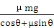≤F≤
(2)根据牛顿第二定律得
Fcosθ-μ(mg-Fsinθ)=ma
解得：F=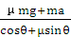
上式变形得F=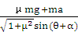
其中α=arcsin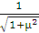
当sin(θ+α)=1时,F有最小值
解得：F_{min}=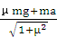
代入相关数据解得：F_{min}=40N
答案：(1)≤F≤
(2)40N
【总结提升】求解临界极值问题的三种常用方法
(1)极限法：把物理问题(或过程)推向极端,从而使临界现象(或状态)暴露出来,以达到正确解决问题的目的。
(2)假设法：临界问题存在多种可能,特别是非此即彼两种可能时,或变化过程中可能出现临界条件,也可能不出现临界条件时,往往用假设法解决问题。
(3)数学方法：将物理过程转化为数学表达式,根据数学表达式解出临界条件。
12.(15分)(能力挑战题)如图所示,将小砝码置于桌面上的薄纸板上,用水平向右的拉力将纸板迅速抽出,砝码的移动很小,几乎观察不到,这就是大家熟悉的惯性演示实验。若砝码和纸板的质量分别为m₁和m₂,各接触面间的动摩擦因数均为μ,重力加速度为g。
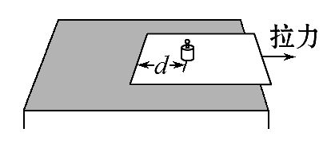
(1)当纸板相对砝码运动时,求纸板所受摩擦力的大小。
(2)要使纸板相对砝码运动,求所需拉力F的大小。
(3)本实验中,m₁=0.5kg,m₂=0.1kg,μ=0.2,砝码与纸板左端的距离d=0.1m,g取10m/s²。若砝码移动的距离超过l=0.002m,人眼就能感知。为确保实验成功,纸板所需的拉力至少多大?
【解题指导】解答本题需明确以下三点：
(1)求解纸板受到的摩擦力可以勾画出叠加体模型。
(2)纸板相对砝码运动的关键就是两者加速度不同。
(3)砝码的运动为先加速再减速,总距离为l。
【解析】(1)砝码对纸板的摩擦力F_{f1}=μm₁g
桌面对纸板的摩擦力F_{f2}=μ(m₁+m₂)g
F_{f}=F_{f1}+F_{f2},解得F_{f}=μ(2m₁+m₂)g
(2)设砝码的加速度为a₁,纸板的加速度为a₂,则F_{f1}=m₁a₁,F-F_{f1}-F_{f2}=m₂a₂
若发生相对运动,则a₂>a₁
解得F>2μ(m₁+m₂)g
(3)纸板抽出前,砝码运动的距离x₁=a₁
纸板运动的距离d+x₁=a₂
纸板抽出后,砝码在桌面上运动的距离
x₂=a₃,l=x₁+x₂
由题意知a₁=a₃,a₁t₁=a₃t₂
代入数据解得F=22.4N
答案：(1)μ(2m₁+m₂)g (2)F>2μ(m₁+m₂)g
(3)22.4N
关闭Word文档返回原板块

